周会议记录
2020年02月24日

一：会议重点总结：
1：可能3月10日复工，具体情况视疫情而定

2：工作情况
A:有电脑 远程办公 保证工作进度 -- 具体细节上周完成和本周计划如
二 ：上周完成和本周计划
B:无电脑 无办公条件 -- 自我学习 提升 2月份到3月份 不要荒废

3：植保会议的时间节点和进度按照群里的文档进行 -- 文档如下图
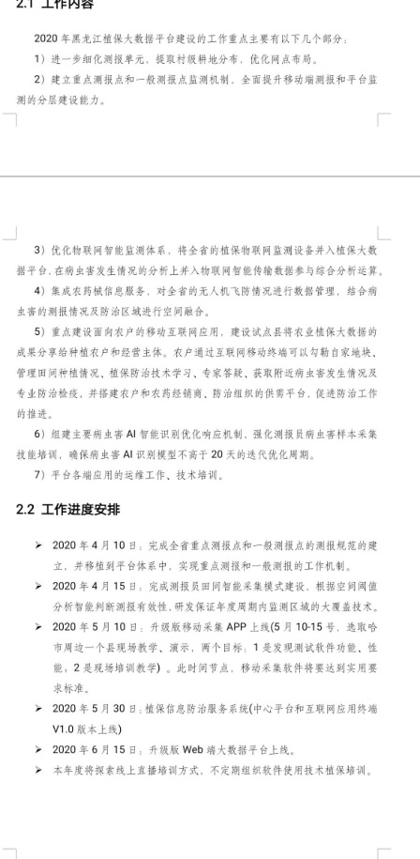

4：重点点 的规范 本周发过来 -- 移动端预定一电脑 可能本月底到

5：黑龙江的项目本年没问题

6：信息防治服务新系统设计完 开始设计 黑龙江植保大数据平台类似的 宁夏植保的项目 （资料由袁正天负责 -- 周总要）

7：黑龙江农药信息化管理平台 （孙伟要） 代码、资料都有 拿过来先跑一下 --- 邹磊超 开工后

8：东西部合作的事情：（钻研田间试验和东西部合作的事情，对比疫情的相关页面，需要关注自己的成长，站在客户的角度）

9：openlayers 研究（异常数据剔除 -- 频数分布） -- 朱南齐和 刘忠义 先研究着
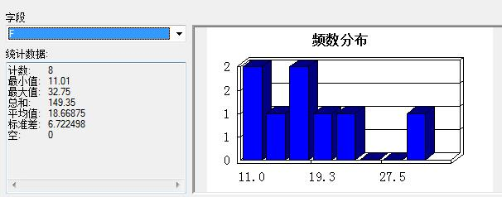
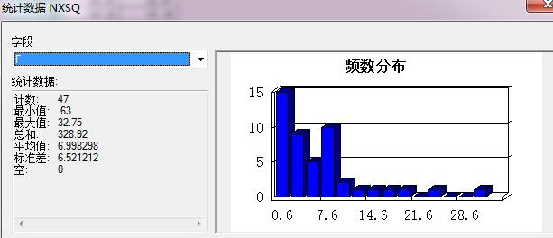

二 ：上周完成和本周计划
会议目的：
1：已完成工作统计
2：工作计划确定

会议过程：
刘忠义：
田间试验 echarts 和 element 抽离成功
Echarts3D和饼状图版本不统一 -- 暂无解决方法
本周计划 1：优化 cli 2 和 cli3 2：编写优化文档
朱南齐：
田间试验的样式 代码优化 总结问题文档
本周计划 学习 总结遇到的问题

莫雨：
大数据 基地发病程度 是否发病 多媒体接口
展示时重点没有 对比不明显 突出对比（尤其地图上的）
数据列表和ehcarts 切换

袁正天：
种植情况对接口 添加一条修改记录（可以查看）
根据黑质保文档 进度进行 往前推进
重点点（检疫不涉及）和一般点 工作（地图区分显示、规范出来后调整 调查表单 和任务管理 数据统计 斑点的数据查询相关 ）
物联网模块（和莫雨沟通） 和 人工测报数据相关联（后期
预警分析平台（加一个发病程度 和是否发病专题图）

